|  |  |  |  |
| --- | --- | --- | --- |
| Theorie | | | |
| Periode 3: Onderhoud plegen en storing aanpakken |  | |  |
| Naam: | Klas: | Datum: | Score: |

**Les 2 en 3 Motoren**

**Leerdoelen:**

* Herkennen verschillende type en uitvoeringen motoren
* Basis werking van de vierslagmotor
* Slagvolume

**Werking vierslag motor:**

Er zijn vier slagen nodig voor een complete verbranding:

1. Inlaatslag 180 graden 0.5 omwenteling
2. Compressieslag 180 graden 0.5 omwenteling 1 omw.
3. arbeidsslag 180 graden 0.5 omwenteling
4. uitlaatslag 180 graden 0.5 omwenteling 1 omw.

720 graden 2 omwentelingen

Inlaatslag:

* [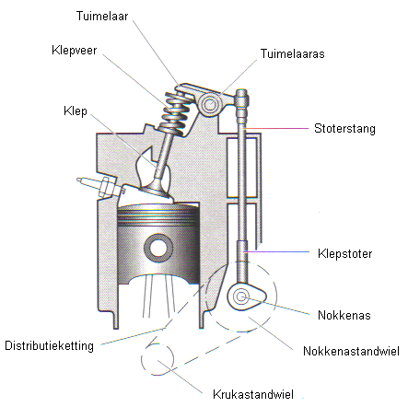](http://www.google.nl/url?sa=i&rct=j&q=&esrc=s&frm=1&source=images&cd=&cad=rja&docid=MHM8E3JJpUjaYM&tbnid=C9q1z939LwtN4M:&ved=0CAUQjRw&url=http://www.marcovw.nl/Motor/Kleppen/kleppen.htm&ei=SKMyUpKrFoTFtAbc_oG4DA&bvm=bv.52164340,d.Yms&psig=AFQjCNFyc2z9kE-T3lVkL0yCR7Xlzs2YWQ&ust=1379136697018915)Zuiger beweegt van bovenste dode punt (BDP) naar het onderste dode punt (ODP)
* Inlaatklep staat *open*
* Uitlaatklep zit *dicht*

Compressieslag:

* Zuiger beweegt van ODP naar het BDP
* Inlaatklep zit *dicht*
* Uitlaatklep zit *dicht*

Arbeidsslag (Werkslag)

* Zuiger beweegt van BDP naar het ODP
* Inlaatklep zit *dicht*
* Uitlaatklep zit *dicht*

Uitlaatslag:

* Zuiger beweegt van ODP naar het BDP
* Inlaatklep zit *dicht*
* Uitlaatklep staat *open*

**Belangrijke termen:**

**Belangrijke termen:**

**Onderste dode punt:** ODP

**Bovenste dode punt:** BDP

**Slag:** Afgelegde weg tussen ODP en BDP

Verbrandingsruimte: Ruimte tussen bovenkant zuiger en cilinderkop

Boring: Diameter van de zuiger

Cilinder inhoud: Oppervlakte zuiger x de afgelegde weg

(3.14 x r x r x slag)

Uiterlijke verschillen tussen vier en tweeslagmotor:

* Vierslagmotor heeft olie in het carter dus een pijlstok
* Vierslagmotor heeft een kleppendeksel
* Tweeslagmotor is vaak kleiner ten opzichte van het geleverde vermogen

**2 slag motor:**

Kleine veelal compacte en lichte motoren.

Brandstof: meestal benzine met smeerolie toegevoegd (mengsmering)

Mengverhouding bijvoorbeeld 1 op 50 1 liter mengolie op 50 liter benzine

**Verschillen tussen 2 slag en 4 slag:**

* Vierslag heeft twee omwentelingen nodig en tweeslag maar één om alle slagen te benutten

[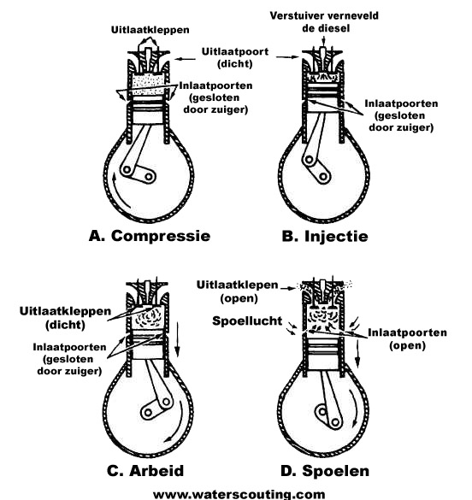](http://www.google.nl/url?sa=i&rct=j&q=&esrc=s&frm=1&source=images&cd=&cad=rja&docid=rYAHA60IsIG2CM&tbnid=8HXTCpcV50tSIM:&ved=0CAUQjRw&url=http://frontpage.waterscouting.com/principewerking-van-de-tweeslag-dieselmotor/&ei=NKQyUsusF8rQsgbPhYDADA&psig=AFQjCNGujZ4OEQYZsGKBX7Y57Ntwr4SWEg&ust=1379136915085659)

* 2 slag motor heeft geen kleppen maar poorten
  + Inlaatpoort
  + Uitlaatpoort
  + Spoelpoort
* In het carter van een tweeslag motor zit geen smeerolie

**Het grootste verschil bij een tweeslagmotor is dat de slagen zich boven en onder de zuiger afspellen en tegelijk**

Uitleg van het principe, bladzijde 25 (goed bestuderen)

Voordelen van de tweeslagmotor:

* Kleine compacte motor
* Motor kan in elke gewenste positie draaien (indien de carburateur en andere componenten dit toelaten)
* Weinig onderhoud
* …..

Nadelen van de tweeslagmotor:

* Meer lawaai hogere decibels
* Meer schadelijke uitstoot brandstof (vooral door verbranding smeerolie)
* ……

Brandstof:

* Mengsmering 1 liter olie op b.v. 50 liter benzine
* Losse benzine tanken (euro 95) en in een ander tank losse mengolie
* Tegenwoordig is er ook speciale mengsmering kant-en-klaar te koop (Aspen) [www.**aspen**-benelux.nl/](http://www.aspen-benelux.nl/)

**Huiswerk en opdrachten, zie volgende pagina.**

Huiswerk les 2:

Doorlezen: lesboek “onderhouden controleren en afstellen”:

**De werking van een motor 1 t/m blz. 5**

Techniek en onderhoud: (links bovenin Cum Laude) Module 1 technische basiskennis:

**16.1 Soorten motoren en brandstof**

Bladzijde 1 t/m 9

presentatie motoren in CL (vierslagmotor)

Maken en inleveren: invulblad vierslagmotor

<https://maken.wikiwijs.nl/bestanden/774533/invulblad%20vier%20slag.docx>

Huiswerk les 3:…………………………………………………

Doorlezen: lesboek “onderhouden controleren en afstellen”:

**De werking van een tweeslagmotor 24 t/m blz. 25**

Techniek en onderhoud: (links bovenin Cum Laude) Module 1 technische basiskennis:

**16.1 Soorten motoren en brandstof**

Bladzijde 11 t/m 15

PPT motoren in CL (tweeslagmotoren)

PPT motoren in CL (werking twee- en vierslagmotoren)

Volgende les: schriftelijke overhoring motoren twee en vierslag!